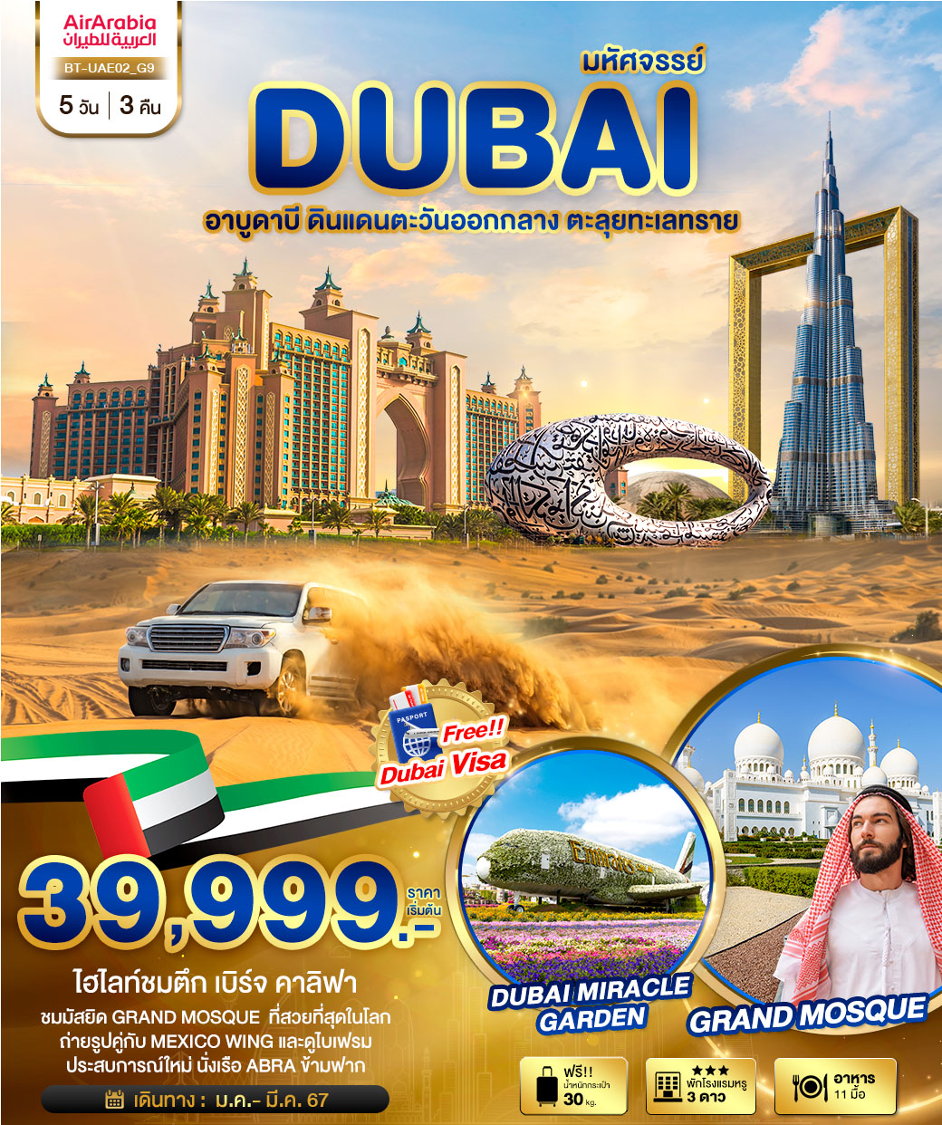

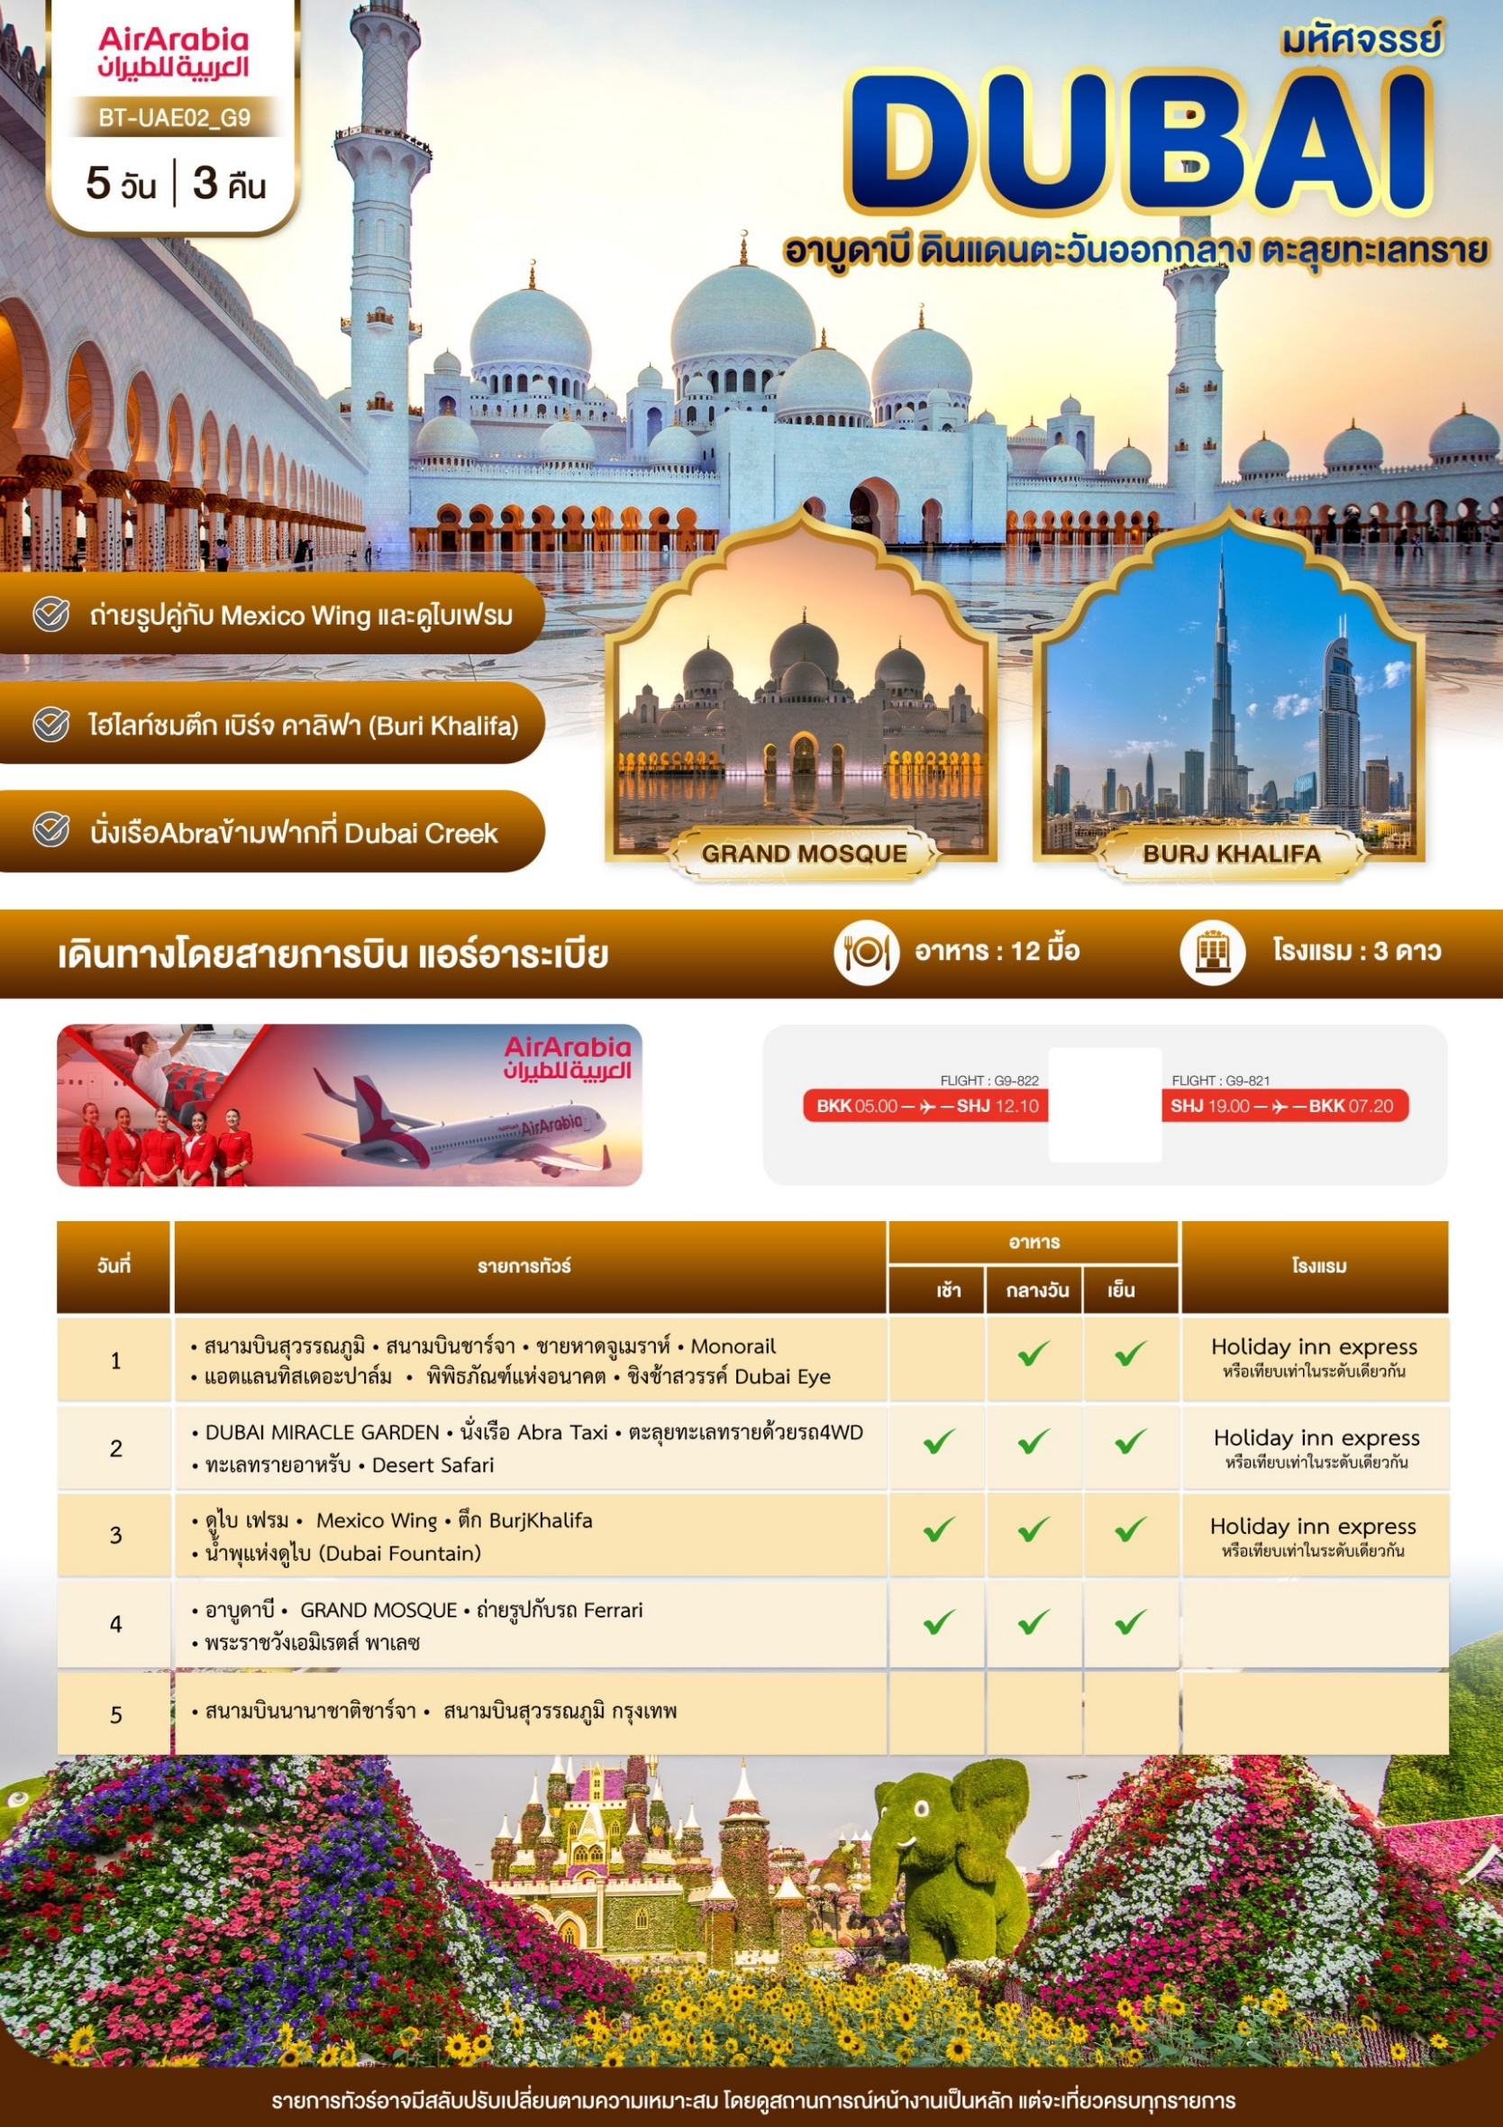

อัตราค่าบริการ
วันเดินทาง | จำนวน | ผู้ใหญ่ | เด็กอายุต่ำกว่า 12 ปีพักกับผู้ใหญ่ 1 ท่าน | เด็กอายุต่ำกว่า 12 ปีพักกับผู้ใหญ่ 2 ท่าน  (ไม่เสริมเตียง) | พักเดี่ยวเพิ่ม
19 - 23 มกราคม 2567 | 26+1 | 39,999 | 39,999 | 38,999 | 10,000
09 - 13 กุมภาพันธ์ 2567 | 26+1 | 41,999 | 41,999 | 40,999 | 10,000
22 - 26 มีนาคม 2567 | 26+1 | 41,999 | 41,999 | 40,999 | 10,000
ราคารวมค่าวีซ่ายืนแบบปกติ ค่าเข้าบางสถานที่ตามโปรแกรมเรียบร้อยแล้ว
**ไม่รวมค่าทิปมัคคุเทศก์ท้องถิ่น คนขับรถ ท่านละ 70 USD ตลอดการเดินทาง
ค่าทิปหัวหน้าทัวร์แล้วแต่ความพึงพอใจของท่าน **

รายละเอียดเพิ่มเติม | ราคา
กรณีที่มีตั๋วเครื่องบินแล้วหักออกจากค่าทัวร์ | 10,000 บาท
***การันตี 15 ท่าน เดินทางพร้อมหัวหน้าทัวร์คนไทย***

วันแรก สนามบินสุวรรณภูมิ • สนามบินชาร์จา • ชายหาดจูเมราห์ • Monorail • แอตแลนทิสเดอะปาล์ม • พิพิธภัณฑ์แห่งอนาคต • ชิงช้าสวรรค์ Dubai Eye
(เช้า/กลางวัน/เย็น) ( - / - / - )

05.00 น. พร้อมกันที่ สนามบินนานาชาติสุวรรณภูมิ ชั้น 4 ประตู 4 เคาท์เตอร์สายการบินแอร์อาระเบีย Air Arabia (G9) โดยมี เจ้าหน้าที่บริษัทฯ คอยให้การต้อนรับและอำนวยความสะดวกแก่ทุกท่าน
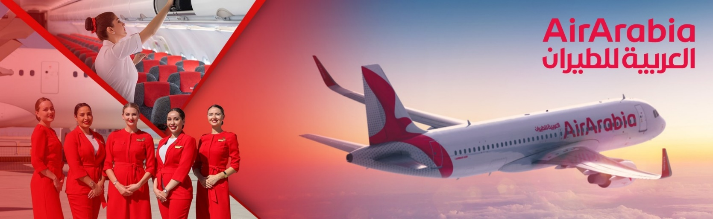
08.10 น. ออกเดินทางสู่ประเทศสหรัฐอาหรับเอมิเรตส์ เมืองชาร์จา โดยเที่ยวบิน G9-822 **รวมบริการอาหาร และเครื่องดื่มบนเครื่อง** (ใช้เวลาบิน 6 ชั่วโมง 10 นาที+)
12.10 น. ถึงสนามบิน สนามบินนานาชาติชาร์จา ประเทศสหรัฐอาหรับเอมิเรตส์ (เวลาท้องถิ่นช้ากว่าประเทศไทย 3 ชั่วโมง) ผ่านพิธีการตรวจคนเข้าเมือง สหรัฐอาหรับเอมิเรตส
จากนั้น นำทุกท่านเดินทาง เข้าสู่เมืองมหานครดูไบ โดยใช้เวลาเดินทางประมาณ 20 นาที จากสนามบิน
ไปยัง นครดูไบ เป็นนครใหญ่สุดของสหรัฐอาหรับเอมิเรตส์ มีประชากรประมาณ 2 ล้านคน เมืองดูไบถือได้ว่าเป็นเมืองท่าที่สำคัญแห่งหนึ่งบนโลก และมีอัตราการเจริญเติบโตของเมืองสูงมาก
เที่ยง บริการอาหารกลางวัน ณ ภัตตาคาร
นำท่านชมโรงงานผลิตเสื้อหนัง ที่มีคุณภาพและชื่อเสียง เสื้อแจ็กเก็ตและหนัง มีคุณภาพดี แบบทันสมัย มีน้ำหนักเบา ฟอกหนังดี นุ่มบางเบา สวมใส่สบายขึ้น ราคาถูกกว่าในยุโรปหรือสหรัฐอเมริกาครึ่งต่อครึ่ง เพราะตุรกีเป็นผู้ผลิตและส่งออกไปขายทั่วโลก
จากนั้น นำท่านเดินทางสู่ ชายหาดจูเมราห์ (Jumeirah Beach) ถ่ายรูปกับตึก บุรจญ์อัลอาหรับ (Burj al-Arab) เป็นโรงแรมที่สูงที่สุดอันดับที่ 4 ของโลก ตึกบุรจญ์อัลอาหรับตั้งอยู่บนเกาะเทียมที่ถูกถมขึ้นห่างจากชายฝั่งจูไมราบีช 280 เมตร และเชื่อมต่อด้วยสะพานที่มีลักษณะโค้งตึกบุรจญ์อัลอาหรับมีลักษณะโครงสร้างการออกแบบเพื่อเป็นสัญลักษณ์ของเมืองดูไบ และตัวอาคารเลียนแบบมาจากใบของเรือใบ
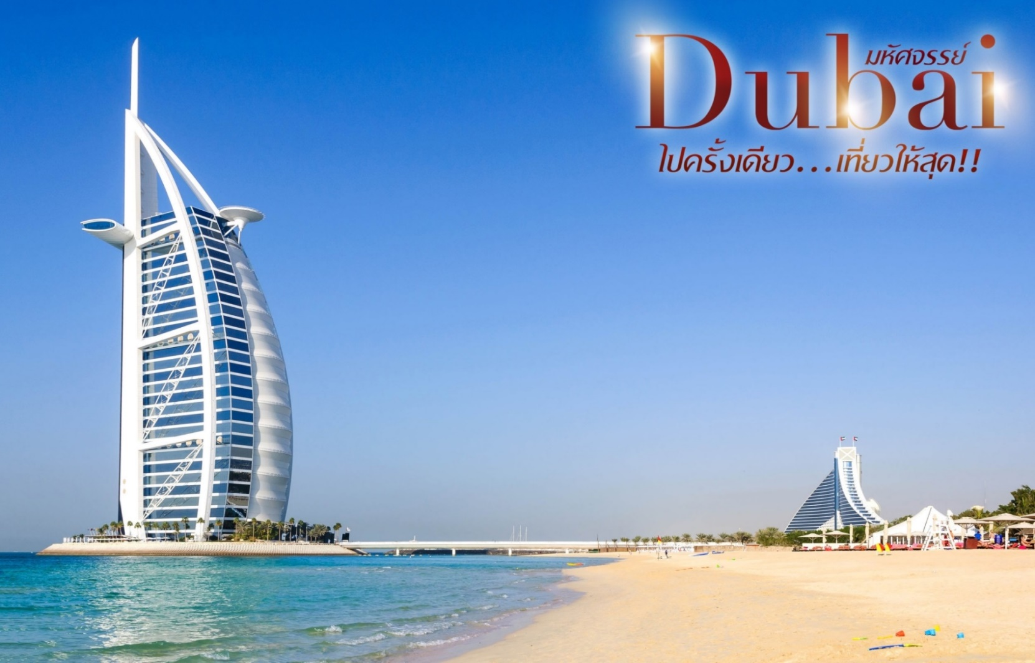

ขึ้นรถไฟMonorail จากปลายต้นปาล์มถึงยอดของต้นปาล์มสู่ หมู่เกาะต้นปาล์ม เป็นโครงการก่อสร้างเกาะจำลองบริเวณอ่าวเปอร์เซียในดูไบในสหรัฐอาหรับเอมิเรตส์โดยแต่ละเกาะจะมีลักษณะรูปร่างเหมือนต้นปาล์มและล้อมรอบด้วยเสี้ยววงกลมโดยพื้นที่จะมีการจัดเป็นที่อยู่อาศัยและรีสอร์ทการพัฒนานี้เป็นส่วนหนึ่งในโครงการพัฒนาการท่องเที่ยวของประเทศแวะชม โรงแรม แอตแลนทิสเดอะปาล์ม (Atlantis The Palm) คือนิยามใหม่ของรีสอร์ทที่เป็นจุดหมายปลายทาง ด้วยสถานที่ตั้งบนเกาะปาล์มที่เป็นรูปพระจันทร์เสี้ยว ที่พักแห่งนี้จึงกลายเป็นสัญลักษณ์ของดูไบอย่างรวดเร็ว และเป็นหนึ่งในจุดสังเกตที่ ‘ต้องชม’ ของเมือง

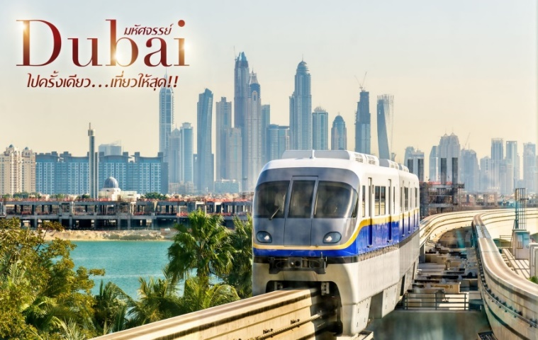
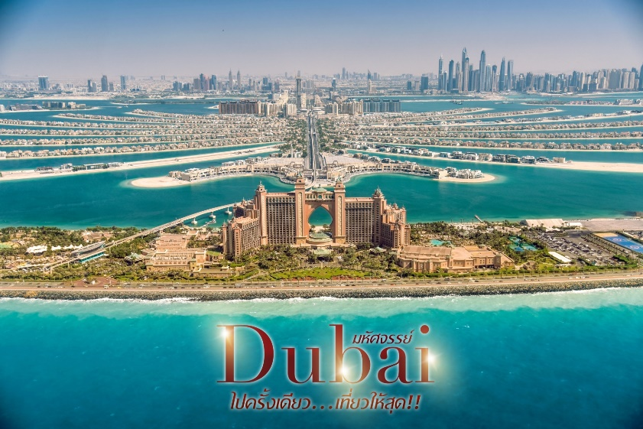

นำท่านแวะชมถ่ายรูปด้านหน้า พิพิธภัณฑ์แห่งอนาคต Museum of the Future เป็นอาคารสูง 77 เมตรรูปวงรีที่ตั้งเด่นอยู่กลางเมือง และสะท้อนให้เห็นพันธกิจในการเชื่อมโยงอดีตและอนาคตเข้าด้วยกัน ผ่านส่วนผสมที่ลงตัวระหว่างศิลปะ ความคิดสร้างสรรค์ และการใช้เทคโนโลยีชั้นสูง ภายนอกอาคาร มีการสลักวลีภาษาอาหรับ 3 ประโยคจากผู้ปกครองแห่งดูไบที่สะท้อนถึง ความหวังและอนาคตที่เราสามารถสร้าง มีการใช้พลังงานแสงอาทิตย์กว่า 4,000 เมกะวัตต์แทนพลังงานไฟฟ้า นอกจากนี้พิพิธภัณฑ์แห่งอนาคตยังก่อสร้างโดยไร้เสาภายใน นับเป็นอีกก้าวสำคัญในแวดวงวิศวกรรม
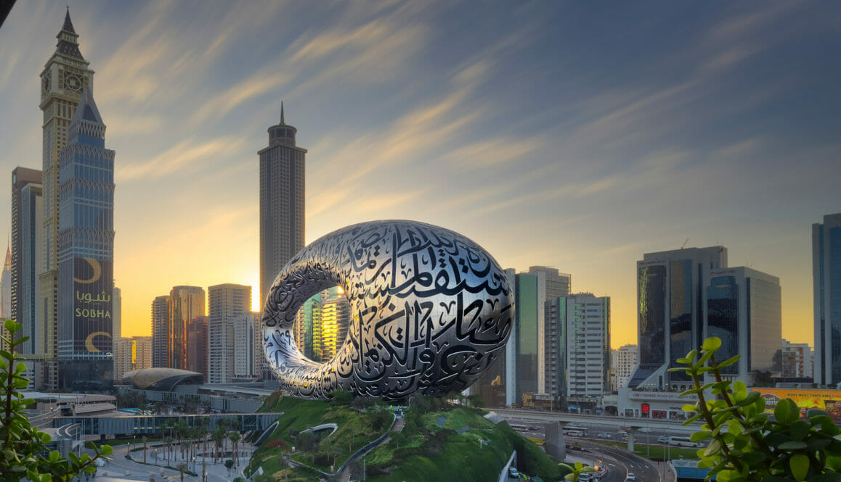

นำท่านเดินทางสู่ Bluewaters Island แวะชม Dubai Eye หรือเรียกอีกชื่อหนึ่งว่า Ain Dubai ชิงช้าสวรรค์ที่ใหญ่ที่สุดในโลก มีความสูงเกือบ 2 เท่าของชิงช้าสวรรค์ London Eye ในประเทศอังกฤษ Dubai Eye จะพาท่านขึ้นไปที่ความสูงที่สูงสุด 250 เมตร ซึ่งสามารถเห็นทิวทัศน์อันตระการตาของเส้นขอบฟ้าอันงดงามของเมือง Dubai
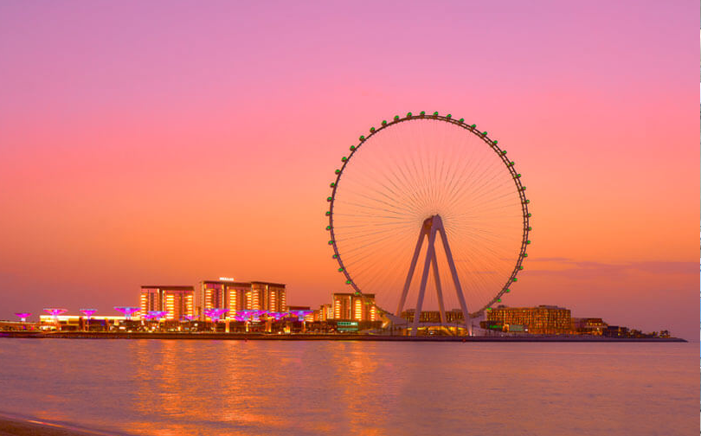

เย็น บริการอาหารเย็น ณ ภัตาคารอาหารจีน
ที่พัก Holiday inn express หรือเทียบเท่าในระดับเดียวกัน * * *
(โรงแรมที่นำเสนอเป็นโรงแรมเสนอเบื้องต้นเท่านั้น ชื่อโรงแรมที่ท่านพักทางบริษัทจะทำการแจ้ง
พร้อมใบนัดหมาย 5-7 วันก่อนเดินทาง ขอสงวนสิทธิ์ในการปรับเปลี่ยนที่พัก ไปพักเมืองใกล้เคียงกรณี
ติดงานแฟร์ หรือมีเทศกาล)

วันที่สอง DUBAI MIRACLE GARDEN • นั่งเรือ Abra Taxi • ตะลุยทะเลทรายด้วยรถ4WD • ทะเลทรายอาหรับ • Desert Safari (เช้า/กลางวัน/เย็น) ( - / - / - )

เช้า บริการอาหารเช้า ณ ห้องอาหารของโรงแรม
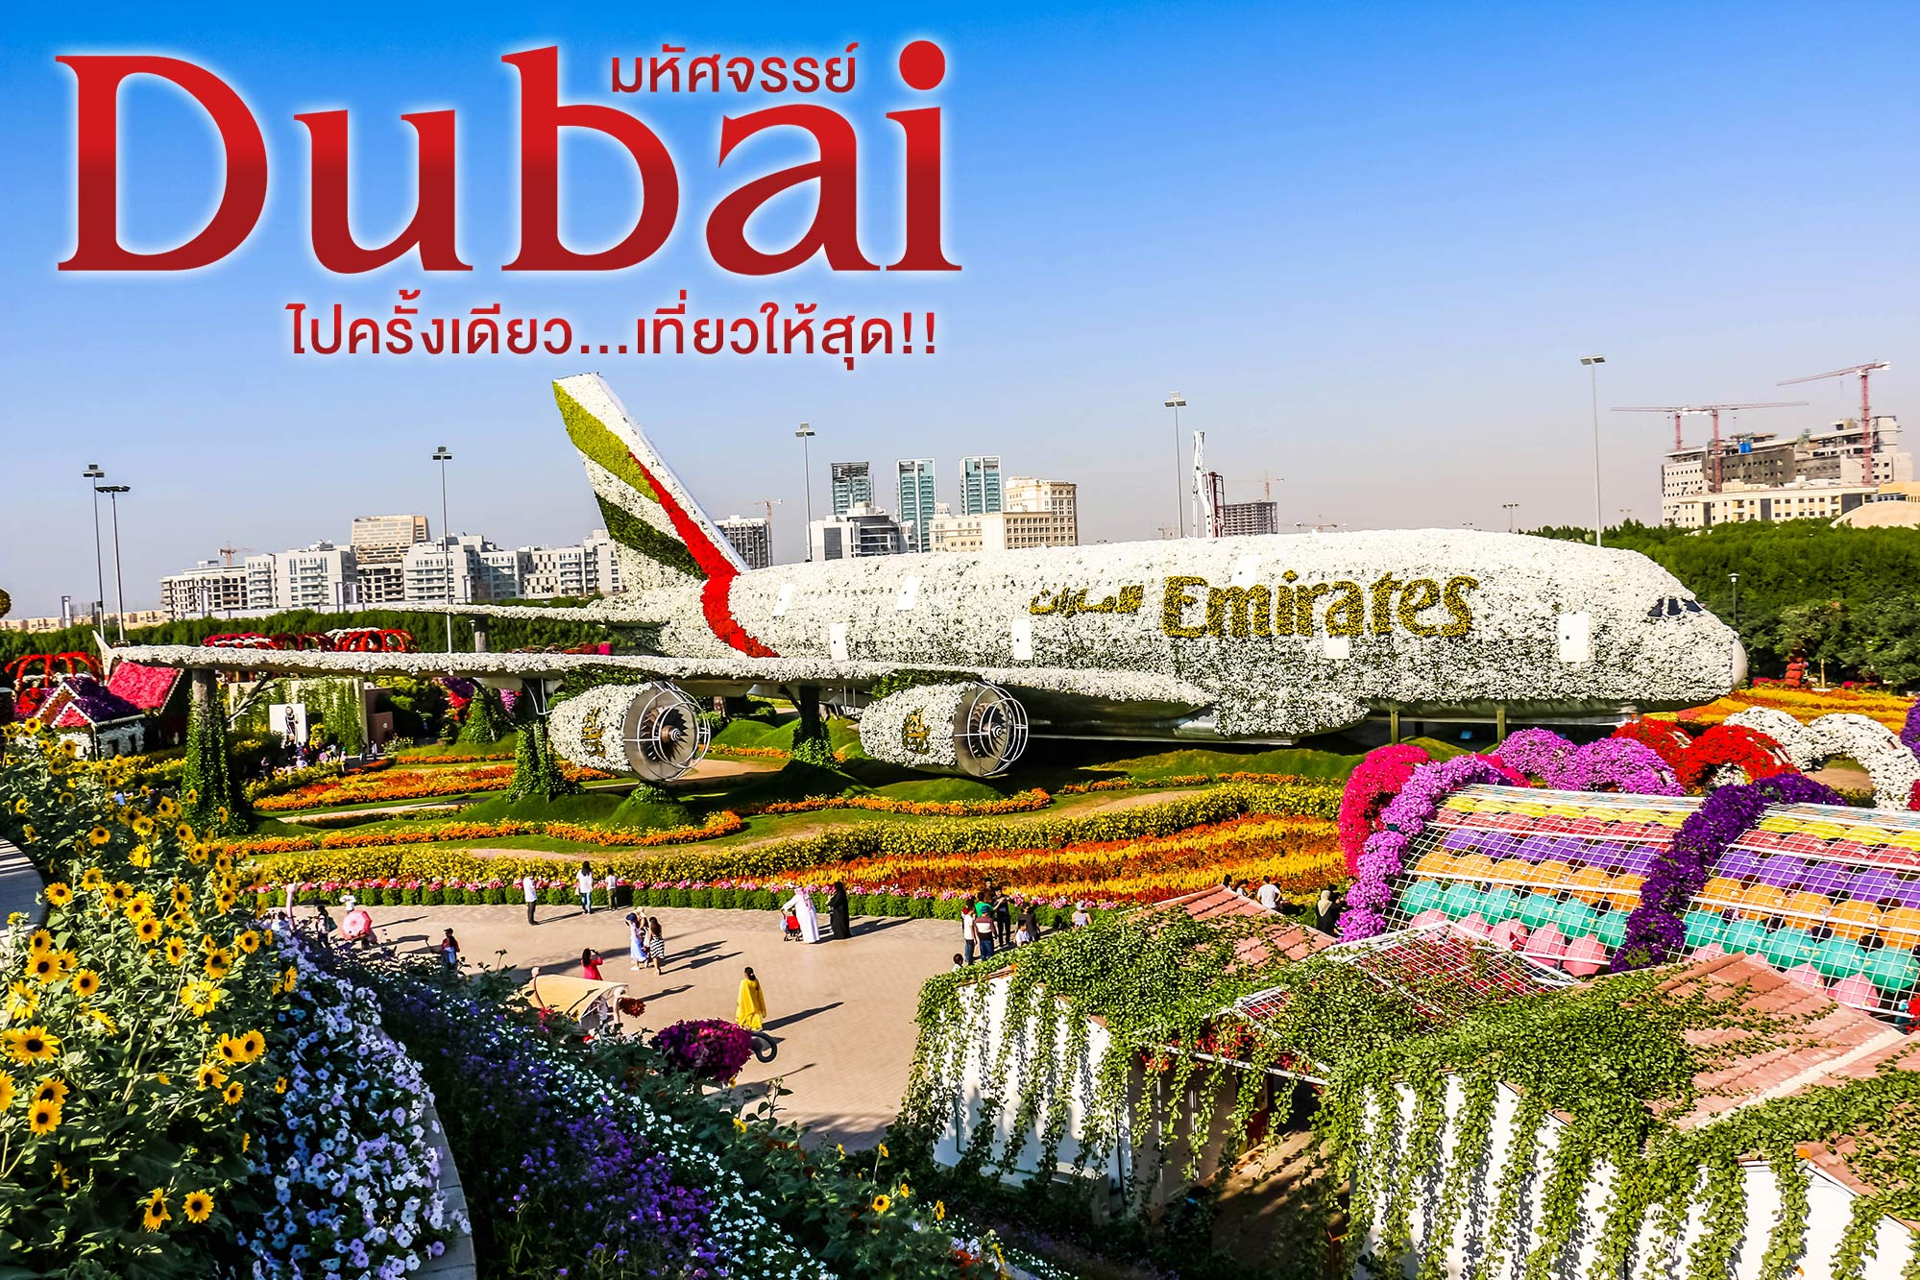
สุดพิเศษ นำท่านเดินทางชมความมหัศจรรย์กลางทะเลทราย สวนดอกไม้ใน ดูไบ มิราเคิล การ์เดน (DUBAI MIRACLE GARDEN) ที่จัดดอกไม้เป็นรูปเครื่องบินแอร์บัส เอ 380 ขนาดเท่าของจริง โดยสร้างจากวัสดุรีไซเคิล ใช้ดอกไม้สดและพรรณพืชกว่า 500,000 ต้น และยังได้รับการรับรองจากกินเนสส์เวิลด์เรกคอร์ดส์ว่าเป็นการจัดดอกไม้ที่มีโครงสร้างใหญ่ที่สุดในโลก

จากนั้น นั่งเรือAbra Taxi ข้ามฟากที่Dubai Creek คือเวิ้งน้ำทะเลธรรมชาติจากอ่าวเปอร์เซียที่แบ่งเมืองออกเป็นสองส่วน ทางด้านตะวันออกเฉียงเหนือคือ Deira Dubai และทางด้านตะวันตกเฉียงใต้คือ Bur Dubai ทางน้ำแห่งนี้มีบทบาทสำคัญในประวัติศาสตร์ของดูไบ โดยเริ่มแรกคือช่วยอำนวยความสะดวกให้แก่การค้ากับอินเดียและแอฟริกา และเป็นท่าเรือที่ปลอดภัยสำหรับเรือค้าขายตลาดเครื่องเทศและตลาดทองที่ใหญ่ที่สุดในโลก (Spice Souk and Gold Souk)หนึ่งในสถานที่ท่องเที่ยวดูไบที่ต้องไปสำรวจ ตลาดที่นี่เขาเรียกกันว่าซุค (Souk) ตั้งอยู่บริเวณท่าเรือในอดีตเป็นที่ขนถ่ายสินค้าที่รวบรวมเครื่องเทศนานาชนิด ที่นำเข้ามาจากนานาประเทศ และทองคำที่ตั้งอยู่สองข้างทางนั้นสุกอร่ามละลานตามาก หากคุณเป็นคนนิยมเครื่องเพชรทองสไตล์อาหรับ รับรองว่าเดินตลาดทองดูไบที่นี่ไม่มีผิดหวังชัวร์
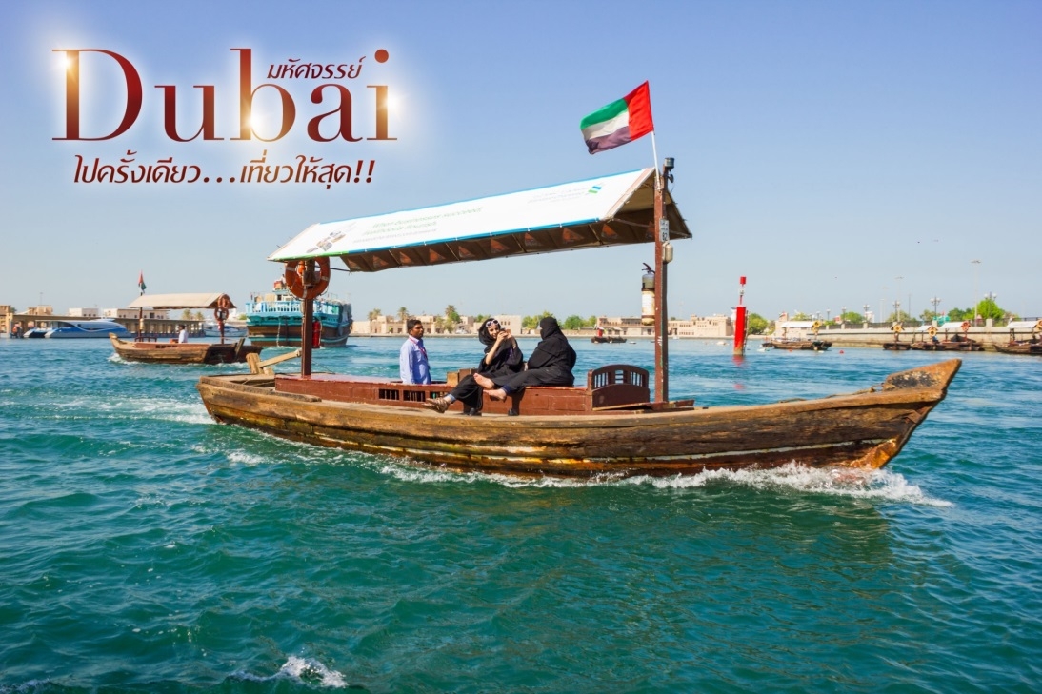

เที่ยง บริการอาหารกลางวัน ณ ภัตตาคาร
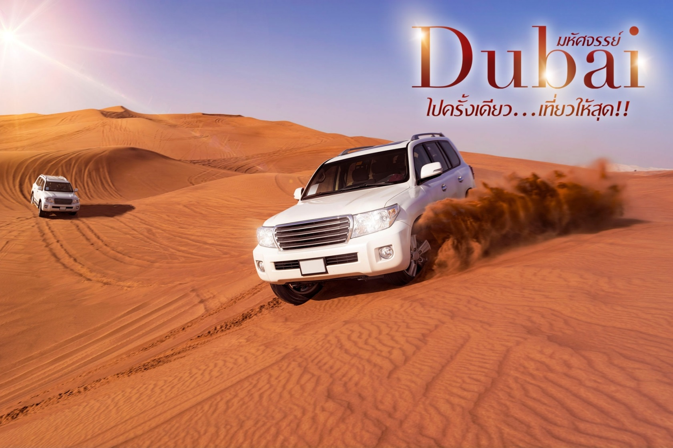
จากนั้น นำท่านเข้าสู่โรงแรมที่พักให้ท่านได้พักผ่อนตามอัธยาศัยเตรียมตัวแต่งกายไปทะเลทราย และตะลุยทะเลทรายด้วยรถ4WDขับเคลื่อน 4 ล้อ 1 คัน/6 ท่าน โดยรับท่านจากโรงแรมสู่ทะเลทรายอาหรับ(Arabian Desert)แห่งนี้เป็นทะเลทรายที่ใหญ่ที่สุดในโลกเป็นอันดับ4 (รองจาก1. Antarctic Desert / 2.Arctic Desert / 3. Sahara Desert) ตั้งอยู่ในเขตพื้นที่ของหลายประเทศในกลุ่มคาบสมุทรอาหรับเช่นจอร์แดนอิรักคูเวตกาตาร์โอมานเยเมนและสหรัฐอาหรับเอมิเรตส์และมีพื้นที่ทั้งหมดประมาณ2,300,000 ตารางกิโลเมตรซึ่งถ้าเทียบกับประเทศไทยที่มีพื้นที่ประมาณ500,000 ตารางกิโลเมตรสนุกสนานกับการนั่งรถตะลุยทะเลทราย SAND DUNE พร้อมชมพระอาทิตย์ตกที่งดงาม ท่านจะได้สนุกสนานและตื่นเต้นไปกับประสบการณ์อันแปลกใหม่ นั่งรถตะลุยไปบนเนินทรายทั้งสูงและต่ำสลับกันไป (Sand Dune)

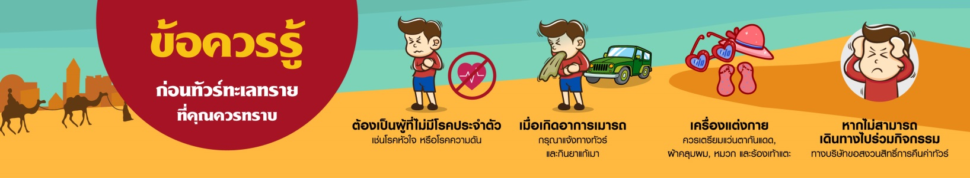

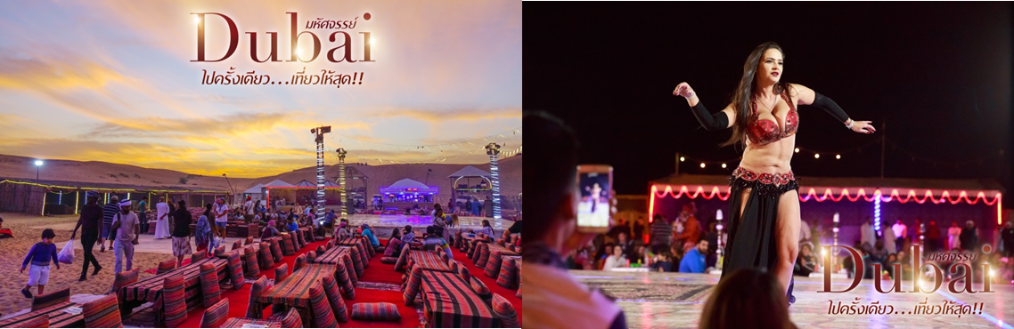

เย็น บริการอาหารเย็น ณ Desert Safari Camp
บริการอาหารเย็น ณ แคมป์กลางทะเลทราย กับเมนูบาร์บีคิว (ไก่,เนื้อแกะ,เนื้อวัว) ให้ท่านได้ผ่อนคลายกับ
บรรยากาศ ที่แสนโรแมนติกในแบบฉบับของชาวพื้นเมือง พร้อมชมการแสดงโชว์ต่างๆอาทิเช่น ระบำหน้า
ท้อง Belly Dance ฟรี!!!Henna Tattooการเพ้นท์ลวดลายแบบฉบับชาวอาหรับ /ทดลองเครื่องสูบบารากู่
พื้นเมืองของชาวอาหรับ ชิมชา กาแฟ สไตล์อาหรับ ผลไม้ตามฤดูกาล /กิจกรรมขี่อูฐ
ที่พัก Holiday inn express หรือเทียบเท่าในระดับเดียวกัน * * *
(โรงแรมที่นำเสนอเป็นโรงแรมเสนอเบื้องต้นเท่านั้น ชื่อโรงแรมที่ท่านพักทางบริษัทจะทำการแจ้ง
พร้อมใบนัดหมาย 5-7 วันก่อนเดินทาง ขอสงวนสิทธิ์ในการปรับเปลี่ยนที่พัก ไปพักเมืองใกล้เคียงกรณี
ติดงานแฟร์ หรือมีเทศกาล)

วันที่สาม ดูไบ เฟรม • Mexico Wing • ตึก BurjKhalifa • น้ำพุแห่งดูไบ (Dubai Fountain)

(เช้า/กลางวัน/เย็น) ( - / - / - )

เช้า บริการอาหารเช้า ณ ห้องอาหารของโรงแรม
เดินทางสู่ ‘ดูไบ เฟรม’คือสถาปัตยกรรมหน้าตาคล้าย ‘กรอบรูป’ ที่ใหญ่ที่สุดในโลก นำท่านถ่ายรูปหน้าตึก (ไม่รวมค่าขึ้นตึก) ผ่านกระบวนการก่อสร้างมาถึง 10 ปีเต็ม ด้วยเม็ดเงินกว่า 43.5 ล้านเหรียญสหรัฐ หรือประมาณ 1.39 พันล้านบาท คอนเซปต์ง่ายๆ ของ ‘ดูไบ เฟรม’ คือการแสดงภาพให้ผู้เข้าชมได้เห็นถึงสภาพแวดล้อมของดูไบ ทั้งในอดีต ปัจจุบัน และอนาคต เพราะที่ตั้งของดูไบ เฟรม นั้นตั้งอยู่บริเวณเขตแบ่งระหว่างเมืองเก่าและเมืองใหม่อย่างพอดิบพอดี
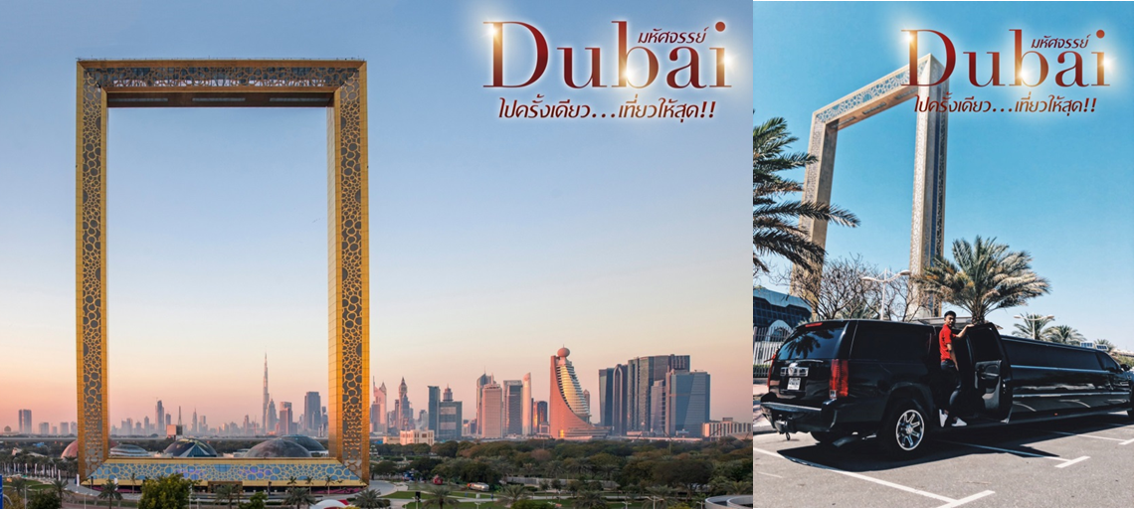

จากนั้นนำท่านแวะชมถ่ายรูปคู่กับ Mexico Wing เป็นผลงานประติมากรรมของศิลปินชาวเม็กซิกัน ฆอร์เฆ มาริน (Jorge Marin) ซึ่งทำจากสัมฤทธิ์ (Bronze) เป็นรูปปีกนกอันเป็นรากฐานทางศิลปะรูปแบบหนึ่งของเม็กซิโก หลังจากนั้นนำท่านเดินทางไปยังร้านของที่ระลึกสินค้าท้องถิ่นของเมืองดูไบ มีสินค้าอย่างหลากหลาย เช่น ร้านพรม เป็นต้น
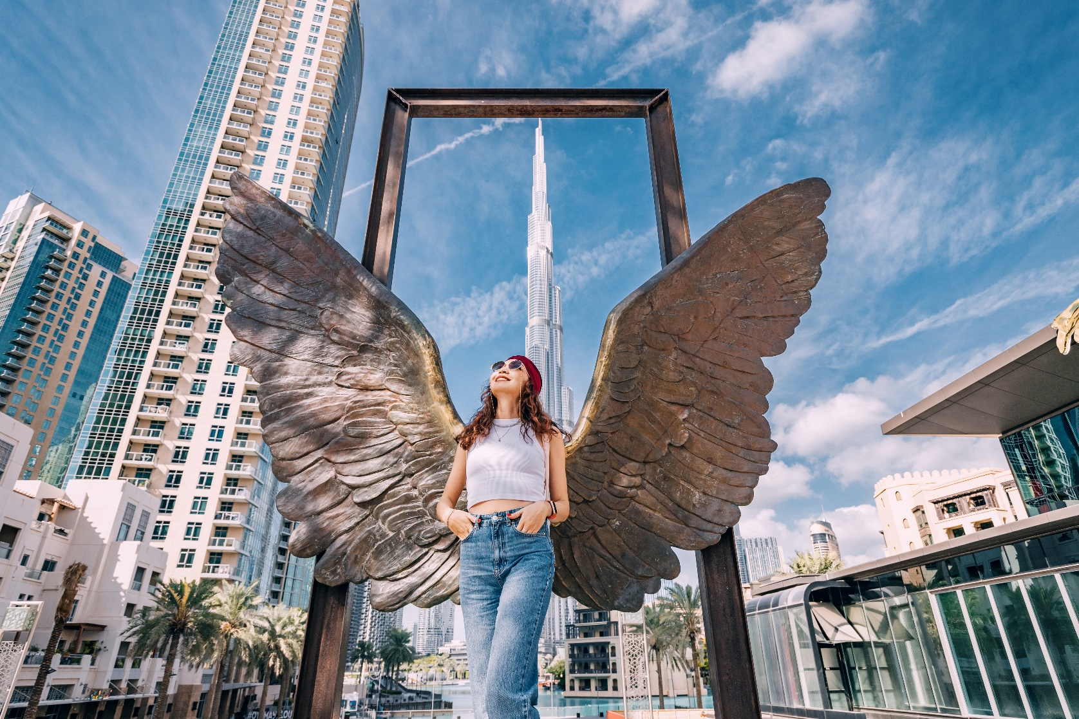

เที่ยง บริการอาหารกลางวัน ณ ภัตตาคาร
จากนั้น สุดพิเศษ!!นำท่านเดินทางสู่ชั้นที่ 124 ของ ตึกบุรจญ์เคาะลีฟะฮ์ BurjKhalifa ตึกที่สูงที่สุดในโลก (ไม่รวมค่าบัตรขึ้นตึกชั้นที่ 124 ประมาณท่านละ 60 USD) หรือเดิมชื่อบุรจญ์ดูไบBurj Dubai ก่อสร้างแล้วเสร็จเมื่อวันที่2ธันวาคมพ.ศ. 2552และเปิดให้ใช้ได้อย่างเป็นทางการเป็นส่วนหนึ่งของโครงการพัฒนาขนาดยักษ์มีที่ตั้งณ "ชุมทางเชื่อมต่างระดับที่1" ของถนนชิคซาเยดและถนนโดฮาเป็นสิ่งก่อสร้างที่สูงที่สุดในโลกโดยมีความสูงประมาณ828เมตรและเมื่อวันที่22กรกฎาคมพ.ศ.2550ตัวตึกได้ทำสถิติกลายมาเป็นตึกระฟ้าที่สูงที่สุดในโลกมีความสูงถึง546เมตรแซงตึกไทเป101เรียบร้อย (สูงกว่าตึกไทเป101ประมาณ97เมตรและสูงกว่าอาคารใบหยก2 218เมตร)

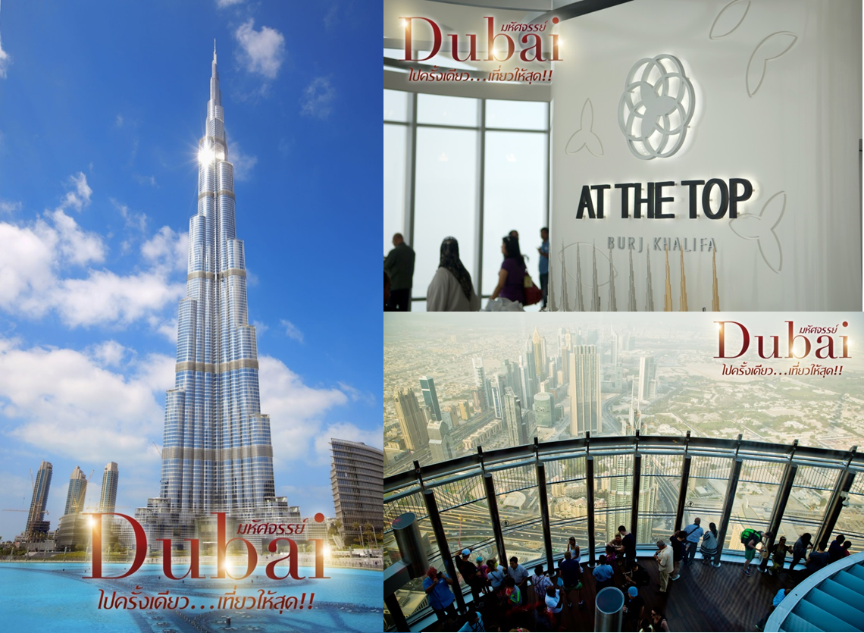

เดินทางสู่ ดูไบมอลล์(Dubai Mall) ห้างสรรพพสินค้าที่ใหญ่ที่สุดในโลก ตั้งอยู่ที่ด้านล่างของ BurjKhalifa ณ ใจกลางของตัวเมืองดูไบคือศูนย์การค้าขนาดใหญ่มหึมาซึ่งเป็นที่รวมของร้านค้ามากกว่า1,200 ร้านร้านอาหารและร้านกาแฟมากกว่า200 แห่งและตลาดขายทองในร่มที่ใหญ่ที่สุดในโลกสิ่งที่น่าสนใจด้านสันทนาการประกอบด้วยพิพิธภัณฑ์สัตว์น้ำที่ใหญ่ที่สุดในโลก (ไม่รวมค่าเข้าชมราคาประมาณ 1,800 บาท ) ลานสเก็ตน้ำแข็งขนาดกีฬาโอลิมปิกสวนสนุกในร่มและโรงภาพยนตร์22 จอสถานที่อันดึงดูดใจเหล่านี้ตั้งอยู่บนเนื้อที่มากกว่า5.9 ล้านตารางฟุต (550,000 ตารางเมตร) บนอาคารสี่ชั้น

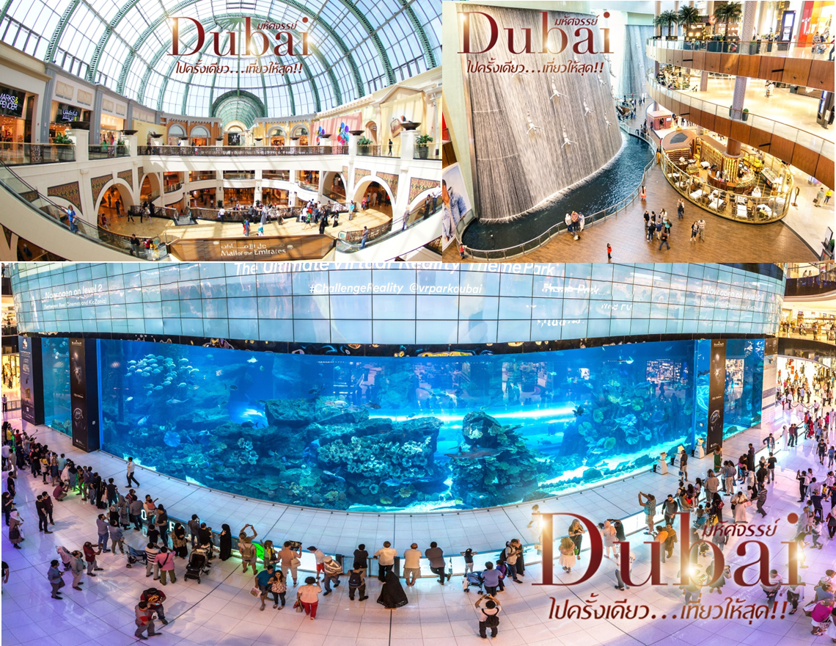

หลังจากนั้นนำท่านชม น้ำพุแห่งดูไบ (Dubai Fountain) หรือ น้ำพุเต้นระบำ ตั้งอยู่ในทะเลสาบเบิร์จคาลิฟา ทะเลสาบที่เป็นศูนย์กลางของเมืองดูไบ ถูกรายล้อมไปด้วยตึกที่มีชื่อเสียง ได้แก่ ดูไบมอลล์เบิร์จคาลิฟา หรือ หอคอยคาลิฟา เดิมชื่อ เบิร์จดูไบ เป็นส่วนหนึ่งของโครงการพัฒนาขนาดยักษ์ มีที่ตั้ง ณ “ชุมทางเชื่อมต่างระดับที่ 1” ของถนนชิค ซาเยด และถนนโดฮา นอกจากนี้ยังเป็นที่ตั้งของโรงแรมชื่อดังอื่นๆ อีกเป็นจำนวนมากน้ำพุแห่ง ดูไบ นั้นถือว่าเป็นอีกหนึ่งไฮไลท์ที่มีความสำคัญมากแห่งหนึ่ง ของโครงการพัฒนาขนาดยักษ์ของ ดูไบ โดยน้ำพุนั้น มีความยาว 900 ฟุต หรือ 275 เมตร ซึ่งใหญ่กว่าสนามฟุตบอล 2 สนาม สามารถพ่นน้ำได้ครั้งละ 22,000 แกลลอน (83,000 ลิตร) และความสูงของการพ่นน้ำในแต่ละครั้งนั้นสูง ประมาณ 240 ฟุต หรือเทียบเท่ากับตึกสูงประมาณ 50 ชั้นสิ่งพิเศษของน้ำพุแห่ง ดูไบ จะใช้ไฟทั้งสิ้น 6,600 ดวง โปรเจคเตอร์สี 50 ตัว ควบคุมการทำงานด้วยระบบคอมพิวเตอร์ โดยจะแสดงประกอบดนตรีครั้งละ ประมาณ 5 นาที โดยน้ำพุแห่ง ดูไบ ใช้งบประมาณในการก่อสร้างทั้งสิ้นกว่า 7.2 พันล้านบาท
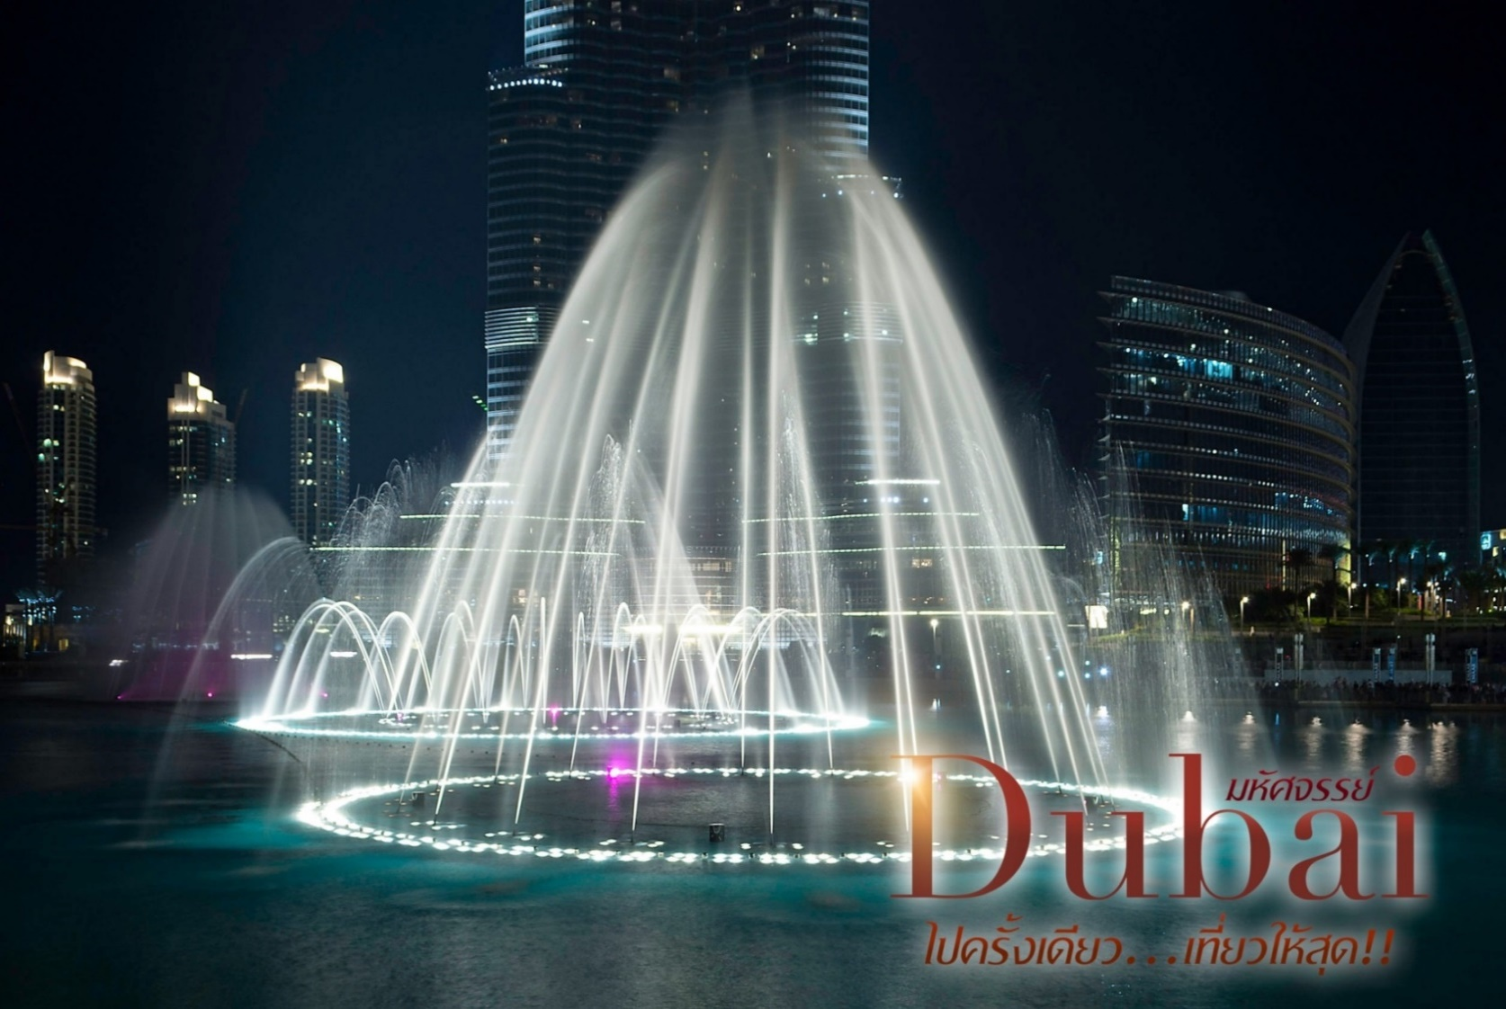

เย็น บริการอาหารเย็น ณ ภัตาคารอาหาร
ที่พัก Holiday inn express หรือเทียบเท่าในระดับเดียวกัน * * *
(โรงแรมที่นำเสนอเป็นโรงแรมเสนอเบื้องต้นเท่านั้น ชื่อโรงแรมที่ท่านพักทางบริษัทจะทำการแจ้ง
พร้อมใบนัดหมาย 5-7 วันก่อนเดินทาง ขอสงวนสิทธิ์ในการปรับเปลี่ยนที่พัก ไปพักเมืองใกล้เคียงกรณี
ติดงานแฟร์ หรือมีเทศกาล)

วันที่สี่ อาบูดาบี • GRAND MOSQUE • ถ่ายรูปกับรถ Ferrari • พระราชวังเอมิเรตส์ พาเลซ •

(เช้า/กลางวัน/เย็น) ( - / - / - )

เช้า บริการอาหารเช้า ณ ห้องอาหารของโรงแรม
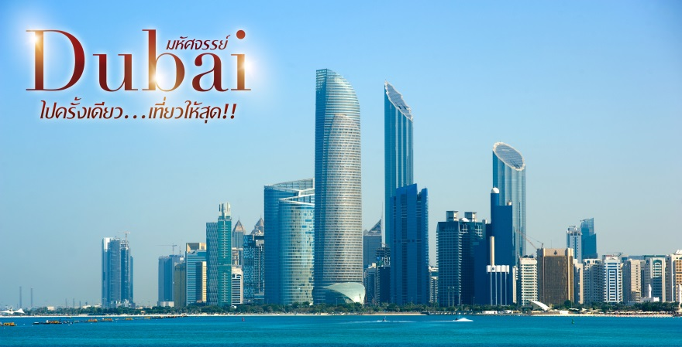
เดินทางสู่ อาบูดาบี(Abu Dhabi) จากดูไบใช้เวลาเดินทางประมาณ 2 ชั่วโมงเป็นเมืองหลวงและเมืองที่ใหญ่ที่สุดเป็นอันดับ 2 ของสหรัฐอาหรับเอมิเรตส์อาบูดาบีตั้งอยู่บนเกาะรูปตัวทีที่ยื่นเข้าไปในอ่าวเปอร์เซียเมืองครอบคลุมพื้นที่ 67,340 ตารางกิโลเมตร (26,000 ตารางไมล์)และมีประชากรราว 860,000คนในปีค.ศ. 2007 อาบูดาบีถือเป็นเมืองที่ค่าครองชีพแพงที่สุดอันดับ 3 ในภูมิภาคและอันดับ 26 ของโลก

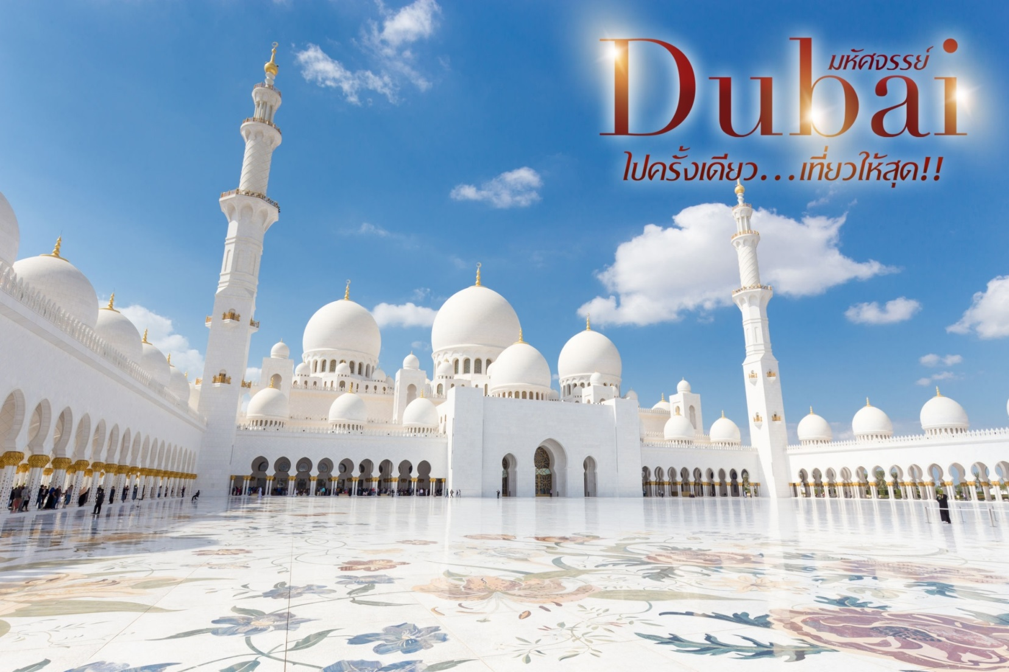
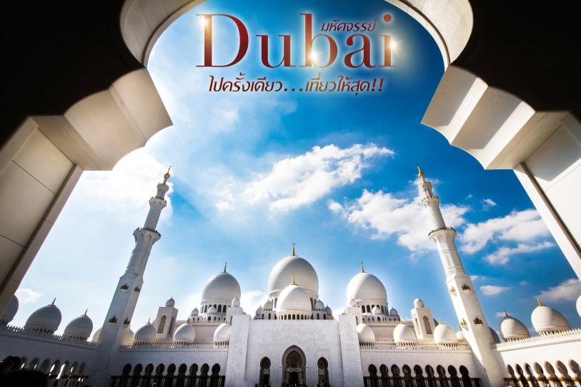
นำท่านชม มัสยิดSHEIKH ZAYED BIN SULTAN AL NAHYAN GRAND MOSQUE มัสยิดที่สวยที่สุดในโลกเป็นสถานที่ยึดเหนี่ยวทางจิตใจของชาวสหรัฐอาหรับเอมิเรตส์ทุกคน ทันทีที่เดินเข้าสู่มัสยิดชิคชาเญด สิ่งที่สะดุดตาที่สุดเห็นจะเป็นสีขาวสะอาดตาของมัสยิดแห่งนี้ มัสยิดชิคชาเญด ใช้เวลาก่อสร้างนานถึง 10 ปี โดยเริ่มก่อสร้างตั้งแต่ปี 1996 และเสร็จในปี 2007 โดยระดมช่างฝีมือมากกว่า 3,000 คนจากทั่วโลกมาร่วมสรรสร้างสถาปัตยกรรมอันงดงามแห่งนี้ วัสดุที่ใช้ในการสร้างมีตั้งแต่หินอ่อน เซรามิก คริสตัล และทองคำถือเป็นสถาปัตยกรรมที่ผสมผสานความทันสมัยให้เข้ากับวัฒนธรรมของศาสนาอิสลามได้อย่างลงตัว ความสำคัญของมัสยิดแห่งนี้นอกจากจะเป็นที่รองรับผู้มาประกอบพิธีกรรมทางศาสนาได้ถึง 40,000 คนแล้ว ยังเป็นแหล่งดึงดูดนักท่องเที่ยวที่มากที่สุดเป็นอันดับที่ 25 ของโลกด้วยไฮไลต์สำคัญที่ไม่ควรพลาด คือ การเข้าชม โคมไฟแชนเดอร์เลียร์ที่ใหญ่ที่สุดในโลก มูลค่าราว 30 ล้านดอลลาร์สหรัฐฯ ทำจากทองคำและทองแดง นำเข้าจากประเทศเยอรมนีและ พรมผืนใหญ่ที่สุดในโลก ที่ทอเป็นผืนเดียวไม่มีรอยต่อ ขนาด 5,627 ตารางเมตรนอกจากเป็นสถานที่ ท่องเที่ยวและประกอบพิธีทางศาสนาแล้ว มัสยิดชิคชาเญด ยังเป็นสุสานฝังพระบรมศพของ Sheikh Zayed bin Sultan Al Nahyanอดีตประธานาธิบดีคนแรกแห่งสหรัฐอาหรับเอมิเรตส์ ซึ่งเป็นผู้สร้างมัสยิดแห่งนี้ไว้ก่อนจะสวรรคตด้วย

***การแต่งกาย*** สำคัญมากและกรุณาปฏิบัติอย่างเคร่งครัด
ผู้ชาย : ต้องแต่งตัวสุภาพเรียบร้อย ใส่กางเกงขายาว เสื้อแขนยาว
ผู้หญิง :ห้ามใส่เสื้อผ้ารัดรูป เสื้อและกางเกงห้ามแนบเนื้อเสื้อแขนยาว กางเกงขายาว และต้องเตรียมผ้าสำหรับคลุมศีรษะด้วย
ถ่ายรูปกับรถ Ferrari ณ บริเวณด้านหน้า เฟอร์รารี่เวิลด์Ferrari World theme park (ไม่รวมค่าเข้าชมประมาณ 80USD/ท่าน) เป็นสวนสนุกในร่มแห่งแรกและใหญ่ที่สุดในโลกออกแบบมาได้อย่างโดดเด่นด้วยสัญลักษณ์เฟอร์รารี่ขนาดใหญ่บนหลังคาสีแดงสดส่วนโค้งเว้าของหลังคาได้แรงบันดาลใจจากFerrari GT body มีขนาดครอบคลุมพื้นที่ทั้งหมด200,000 ตารางเมตรมีพื้นที่ในร่มให้ผู้เข้าชมได้86,000 ตารางเมตรขนาดใหญ่พอๆกับ7 สนามฟุตบอลเลยทีเดียวจุดประสงค์ที่สร้างขึ้นก็เพื่อระลึกถึงผู้ผลิตรถยนต์เฟอร์รารี่ขวัญใจคนทั่วโลก
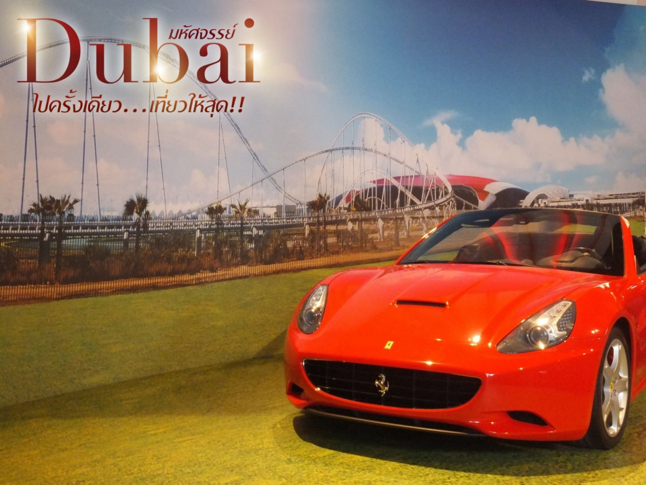

เที่ยง บริการอาหารกลางวัน ณ ภัตตาคาร
ถ่ายรูปกับ โรงแรม เอมิเรตส์ พาเลซ (Emirates Palace) ในกรุงอาบูดาบี (Abu Dhabi) เมืองหลวงของประเทศสาธารณรัฐอาหรับเอมิเรตส์ (UAE) โดยโรงแรมที่เปิดให้บริการเมื่อปี ค.ศ.2005 (พ.ศ.2548) แห่งนี้ ใช้งบประมาณในการก่อสร้างถึง 3,000 ล้านเหรียญสหรัฐ หรือ 1.9 ล้านปอนด์ หรือประมาณ 96,000 ล้านบาท จากการใช้ เงิน ทอง และหินอ่อน เป็นวัสดุในการก่อสร้าง ประติมากรรมหรือสถาปัตยกรรม สไตล์อาหรับ นอกจากนั้นโรงแรมแห่งนี้ยังติดตั้งโคมไฟระย้าที่ทำขึ้นมาจากแก้วคริสตัลของ "สวารอฟสกี้" เป็นจำนวนถึง 1,002 ชิ้น ตัวโรงแรมนั้นตั่งอยู่ ที่ริมชายหาด ยาวประมาณ 1.3 กิโลเมตร และตัวตึกโรงแรมเอง มีความกว้างประมาณ 850,000 ตารางเมตร ออกแบบโดยสถาปนิกชื่อดังชาวอังกฤษ นามว่า John Elliot
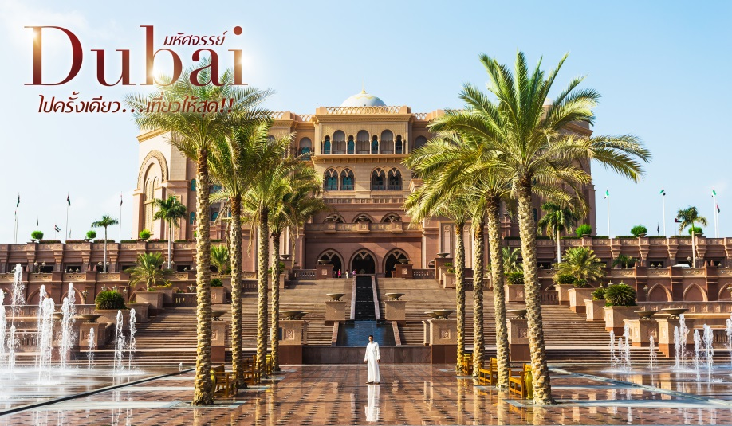
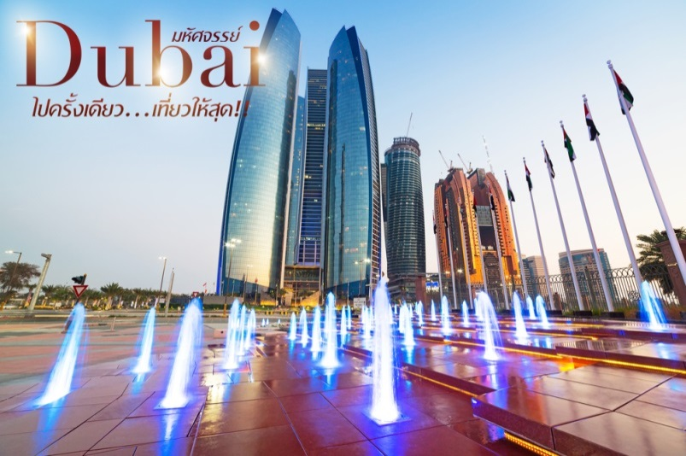

ถ่ายรูปกับตึก เอทิฮัดทาวเวอร์(Etihad Tower) คือกลุ่มอาคารที่ใช้ในการถ่ายทำฉาก‘จัมป์รถ’ ข้ามตึกของโดมินิกทอเรตโต (รับบทโดยวินดีเซล) ในหนังเรื่องFurious 7 ที่ผสมผสานทั้งความสวยงามยิ่งใหญ่ของสถาปัตยกรรมเข้ากับวีรกรรมสุดห่ามที่ไม่มีมนุษย์ปกติคนใครนึกอยากทำเป็นต้นแบบของความหรูหราและงดงามท่ามกลางบรรดาตึกระฟ้าในอาบูดาบีตัวอาคารสำนักงานสร้างจากหินอ่อนและประกอบไปด้วยการตกแต่งรายละเอียดอย่างใส่ใจและระบบไฟที่ทันสมัยทั่วทั้งอาคารตั้งแต่ทางเข้าอาคารผู้ที่แวะเวียนมาที่เอทิฮัดทาวเวอร์จะต้องประทับใจกับบรรยากาศและสภาพแวดล้อมชั้นหนึ่งที่ให้ทั้งความสะดวกสบายและความสวยงามทันสมัย หลังจากนั้นนำท่านเดินทางกลับ มหานครดูไบ เพื่อรับประทานอาหารเย็น (โดยใช้เวลาในการเดินทางประมาณ 2 ชั่วโมง)
เย็น บริการอาหารเย็น ณ ภัตาคารอาหาร
19.00 น. นำท่านออกเดินทางสู่ สนามบินนานาชาติชาร์จา เพื่อเดินทางกลับสู่ประเทศไทย โดยสายการบิน Air Arabia (G9) ** บริการอาหารและเครื่องดื่มบนเครื่อง**

วันที่ห้า สนามบินนานาชาติชาร์จา • สนามบินสุวรรณภูมิ กรุงเทพ

(-/-/-) ( - / - / - )

22.10 น. ออกเดินทางสู่ประเทศไทย โดยสายการบินแอร์อาระเบีย Air Arabia (G9)
เที่ยวบินที่ G9-821 (ใช้เวลาบิน 6 ชั่วโมง 10 นาที+)
07.20 น. เดินทางถึงกรุงเทพฯ โดยสวัสดิภาพพร้อมความประทับใจมิรู้ลืม

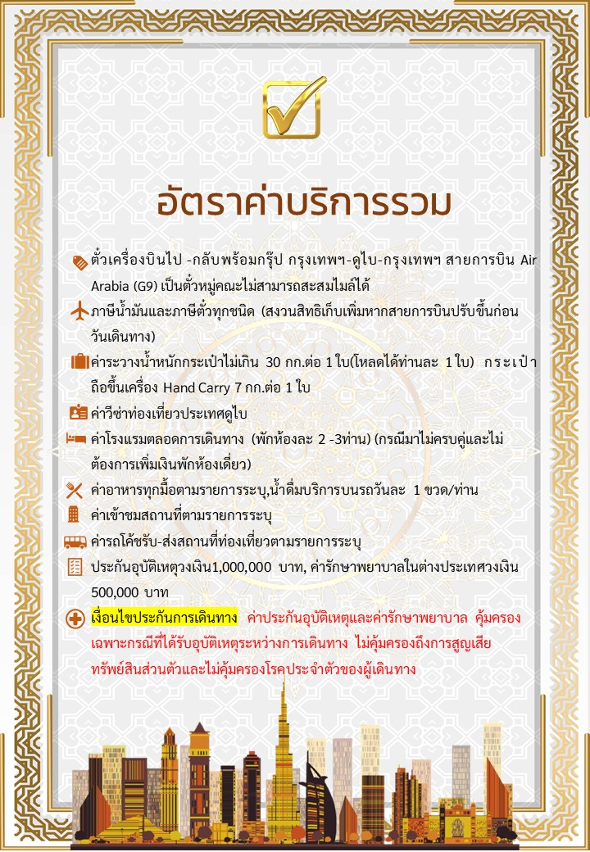

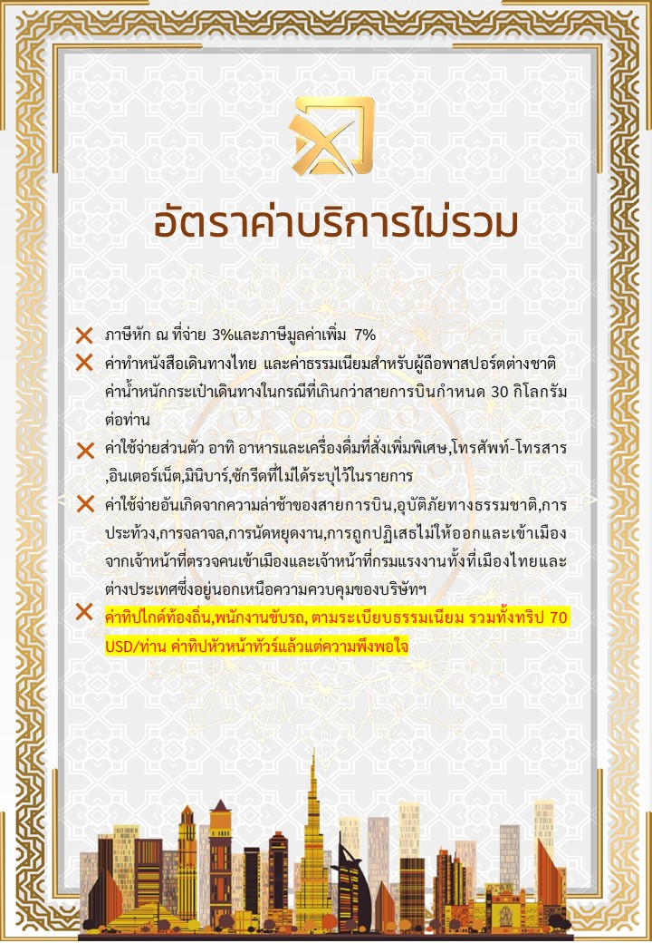

+

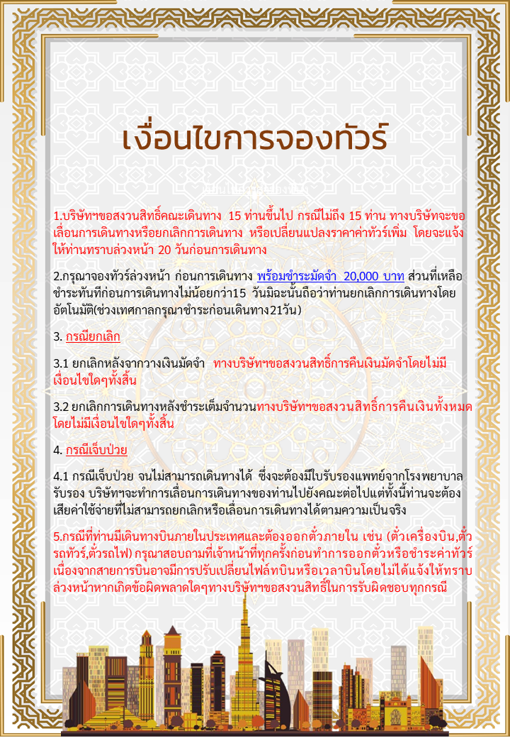

เอกสารที่ใช้ในการยื่นวีซ่าประเทศดูไบ 10 วันล่วงหน้าก่อนเดินทาง
- สแกนหน้าพาสปอร์ตสีที่ชัดเจน ห้ามถ่ายจากมือถือ และวันหมดอายุหนังสือเดินทางต้องมีอายุเหลือมากกว่า 6 เดือน
- รูปถ่าย : รูปสี ขนาด 2 นิ้ว พื้นหลังสีขาวเท่านั้น 2 รูป หน้าตรง ไม่ยิ้มเห็นฟัน เก็บผมให้เรียบร้อย
- กรณีผู้เดินทางอายุไม่ถึง 20 ปีบริบูรณ์ เด็กไม่ได้เดินทาง กับบิดาและมารดา จะต้องมีหนังสือยินยอมให้บุตรเดินทาง ไปต่างประเทศจากเขตหรืออำเภอ (ภาษาไทย และภาษาอังกฤษ) + หน้าพาสปอร์ตของบิดาและ มารดา + หนังสือรับรองค่าใช่จ่าย
- กรณีผู้เดินทางอายุไม่ถึง 20 ปีบริบูรณ์ ต้องเตรียมสำเนาสูติบัตร ภาษาไทย 1 ฉบับ และ ใบสูติบัตรตัวจริง ภาษาอังกฤษ 1 ฉบับ
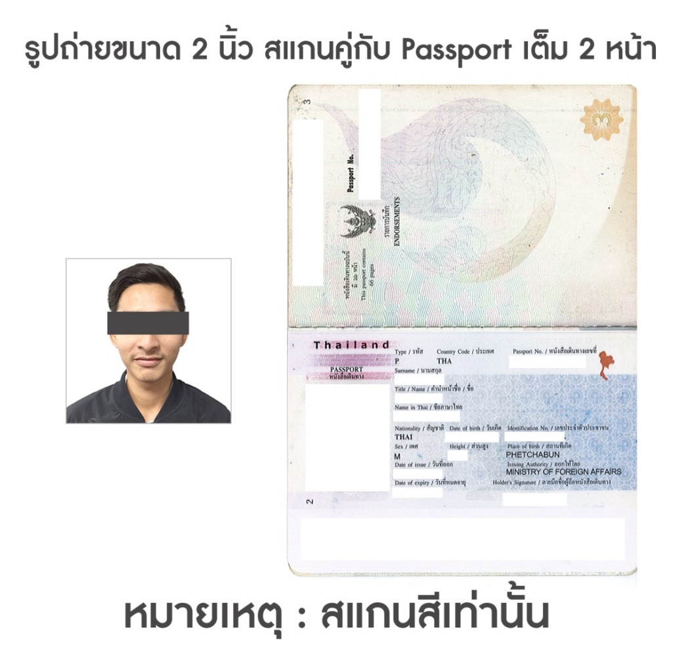
- กรณีผู้เดินทางอายุไม่ถึง 20 ปีบริบูรณ์ เปลี่ยนชื่อ-นามสกุล ต้องเตรียมเอกสารเปลี่ยนชื่อ-นามสกุล ภาษาอังกฤษตัวจริง 1 ฉบับ

** ในกรณีวีซ่าของท่านไม่ผ่านการพิจารณาจากประเทศดูไบ
ทางบริษัทฯจะไม่รับผิดชอบคืนเงินค่าทัวร์ให้ทุกกรณี**
รายละเอียดเพิ่มเติม
- บริษัทฯมีสิทธิ์ในการเปลี่ยนแปลงโปรแกรมทัวร์ในกรณีที่เกิดเหตุสุดวิสัยจนไม่อาจแก้ไขได้
- เที่ยวบิน , ราคาและรายการท่องเที่ยว สามารถเปลี่ยนแปลงได้ตามความเหมาะสมโดยคำนึงถึงผลประโยชน์ของผู้เดินทางเป็นสำคัญ
- หนังสือเดินทางต้องมีอายุการใช้งานเหลือไม่น้อยกว่า 6 เดือน และบริษัทฯรับเฉพาะผู้มีจุดประสงค์เดินทางเพื่อท่องเที่ยวเท่านั้น (หนังสือเดินทางต้องมีอายุเหลือใช้งานไม่น้อยกว่า 6 เดือน บริษัทฯไม่รับผิดชอบหากอายุเหลือไม่ถึงและไม่สามารถเดินทางได้ )
- ทางบริษัทฯจะไม่รับผิดชอบใดๆทั้งสิ้น หากเกิดความล่าช้าของสายการบิน,สายการบินยกเลิกบิน , การประท้วง,การนัดหยุดงาน,การก่อจลาจล หรือกรณีท่านถูกปฎิเสธการเข้าหรือออกเมืองจากเจ้าหน้าที่ตรวจคนเข้าเมือง หรือ เจ้าหน้าที่กรมแรงงานทั้งจากไทยและต่างประเทศซึ่งอยู่นอกเหนือความรับผิดชอบของบริษัทฯหรือเหตุภัยพิบัติทางธรรมชาติ(ซึ่งลูกค้าจะต้องยอมรับในเงื่อนไขนี้ในกรณีที่เกิดเหตุสุดวิสัย ซึ่งอาจจะปรับเปลี่ยนโปรแกรมตามความเหมาะสม)
- ทางบริษัทฯจะไม่รับผิดชอบใดๆทั้งสิ้น หากผู้เดินทางประสบเหตุสภาวะฉุกเฉินจากโรคประจำตัว ซึ่งไม่ได้เกิดจากอุบัติเหตุในรายการท่องเที่ยว(ซึ่งลูกค้าจะต้องยอมรับในเงื่อนไขนี้ในกรณีที่เกิดเหตุสุดวิสัย ซึ่งอยู่นอกเหนือความรับผิดชอบของบริษัททัวร์)
- ทางบริษัทฯจะไม่รับผิดชอบใดๆทั้งสิ้น หากท่านใช้บริการของทางบริษัทฯไม่ครบ อาทิ ไม่เที่ยวบางรายการ,ไม่ทานอาหารบางมื้อ,เพราะค่าใช้จ่ายทุกอย่างทางบริษัทฯได้ชำระค่าใช้จ่ายให้ตัวแทนต่างประเทศแบบเหมาจ่ายขาด ก่อนเดินทางเรียบร้อยแล้วเป็นการชำระเหมาขาด
- ทางบริษัทฯจะไม่รับผิดชอบใดๆทั้งสิ้น หากเกิดสิ่งของสูญหายจากการโจรกรรมและหรือเกิดอุบัติเหตุที่เกิดจากความประมาทของนักท่องเที่ยวเองหรือในกรณีที่กระเป๋าเกิดสูญหายหรือชำรุดจากสายการบิน
- กรณีที่การตรวจคนเข้าเมืองทั้งที่กรุงเทพฯและในต่างประเทศปฎิเสธมิให้เดินทางออกหรือเข้าประเทศที่ระบุไว้ในรายการเดินทาง บริษัทฯขอสงวนสิทธิ์ที่จะไม่คืนค่าบริการไม่ว่ากรณีใดๆทั้งสิ้น
- ตั๋วเครื่องบินเป็นตั๋วราคาพิเศษ กรณีที่ท่านไม่เดินทางพร้อมคณะไม่สามารถนำมาเลื่อนวันหรือคืนเงินและไม่สามารถเปลี่ยนชื่อได้หากมีการปรับราคาบัตรโดยสารสูงขึ้น ตามอัตราค่าน้ำมันหรือค่าเงินแลกเปลี่ยน ทางบริษัท สงวนสิทธิ์ปรับราคาตั๋วดังกล่าว
- เมื่อท่านตกลงชำระเงินไม่ว่าทั้งหมดหรือบางส่วนผ่านตัวแทนของบริษัทฯหรือชำระโดยตรงกับทางบริษัทฯ ทางบริษัทฯจะถือว่าท่านได้ยอมรับในเงื่อนไขข้อตกลงต่างๆที่ได้ระบุไว้ข้างต้นนี้แล้วทั้งหมด
- กรุ๊ปที่เดินทางช่วงวันหยุดหรือเทศกาลที่ต้องการันตีมัดจำกับสายการบินหรือผ่านตัวแทนในประเทศหรือต่างประเทศ รวมถึงเที่ยวบินพิเศษ เช่น Charter Flight , Extra Flightจะไม่มีการคืนเงินมัดจำหรือค่าทัวร์ทั้งหมด
- ในกรณีของ PASSPORT นั้น จะต้องไม่มีการชำรุด เปียกน้ำ การขีดเขียนรูปต่างๆหรือแม้กระทั่งตราปั๊มลายการ์ตูน ที่ไม่ใช่การประทับตราอย่างเป็นทางการของตม. กรุณาตรวจสอบ PASSPORT ของท่านก่อนการเดินทางทุกครั้ง หาก ตม.ปฎิเสธการเข้า-ออกเมืองของท่าน ทางบริษัทฯจะไม่รับผิดชอบใดๆทั้งสิ้น
- กรณีมี “คดีความ” ที่ไม่อนุญาติให้ท่านเดินทางออกนอกประเทศได้ โปรดทำการตรวจสอบก่อนการจองทัวร์ว่าท่านสามารถเดินทางออกนอกประเทศได้หรือไม่ ถ้าไม่สามารถเดินทางได้ ซึ่งเป็นสิ่งที่อยู่เหนือการควบคุมของบริษัทฯ ทางบริษัทฯจะไม่รับผิดชอบใดๆทั้งสิ้น
- กรณี “หญิงตั้งครรภ์” ท่านจะต้องมีใบรับรองแพทย์ ระบุชัดเจนว่าสามารถเดินทางออกนอกประเทศได้ รวมถึงรายละเอียดอายุครรภ์ที่ชัดเจน สิ่งนี้อยู่เหนือการควบคุมของบริษัทฯ ทางบริษัทฯจะไม่รับผิดชอบใดๆทั้งสิ้น
- กรณีใช้หนังสือเดินทางราชการ(เล่มน้ำเงิน)เดินทางเพื่อการท่องเที่ยวกับคณะทัวร์ หากท่านถูกปฏิเสธในการเข้า-ออกประเทศใดๆก็ตาม ทางบริษัทฯ ขอสงวนสิทธิ์ไม่คืนค่าทัวร์และรับผิดชอบใดๆทั้งสิ้น

** ก่อนตัดสินใจจองทัวร์ควรอ่านเงื่อนไขการเดินทางและรายการทัวร์อย่างละเอียดทุกหน้าอย่างถ่องแท้
แล้วจึงมัดจำเพื่อประโยชน์ของท่านเอง**

